استمارة تعريف بعضو هيئة تدريسية
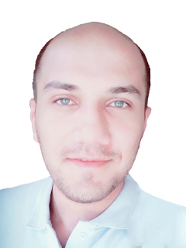 | الكلية: الاعمال والادارة
 | الاسم: علاء الدين صبحي المحمّد
 | المرتبة العلمية: دكتوراه
الاختصاص: إدارة الاعمال
اسم الجامعة: حلب
عنوان الجامعة: سورية - حلب
 | الصفة العلمية أو الإدارية: عضو هيئة تدريسية في جامعة القلمون الخاصة
الاهتمامات العلمية والبحثية:
الأساليب الكمية والرياضية – الموارد البشرية – سلسلة التوريد - إدارة العمليات الإنتاجية – نظريات القرار
المناصب العلمية والإدارية:
- محاضر جزئي، جامعة حلب ، 2020-2021
- محاضر متفرغ جامعة إيبلا الخاصة 2018 -2021.
- مدرّب في وحدة ريادة الأعمال وضمان الجودة بجمعية التآلف (تابعة للأمم المتحدة) 2017-2019.
- محاضر متفرغ بمعهد إدارة الأعمال والتسويق 2016-2018.
- مدير مؤسسة غرين لاند التعليمية 2015-2017.
- نائب مدير للتحويلات الداخلية بالهرم (فرع الصاخور) 2016-2019.

